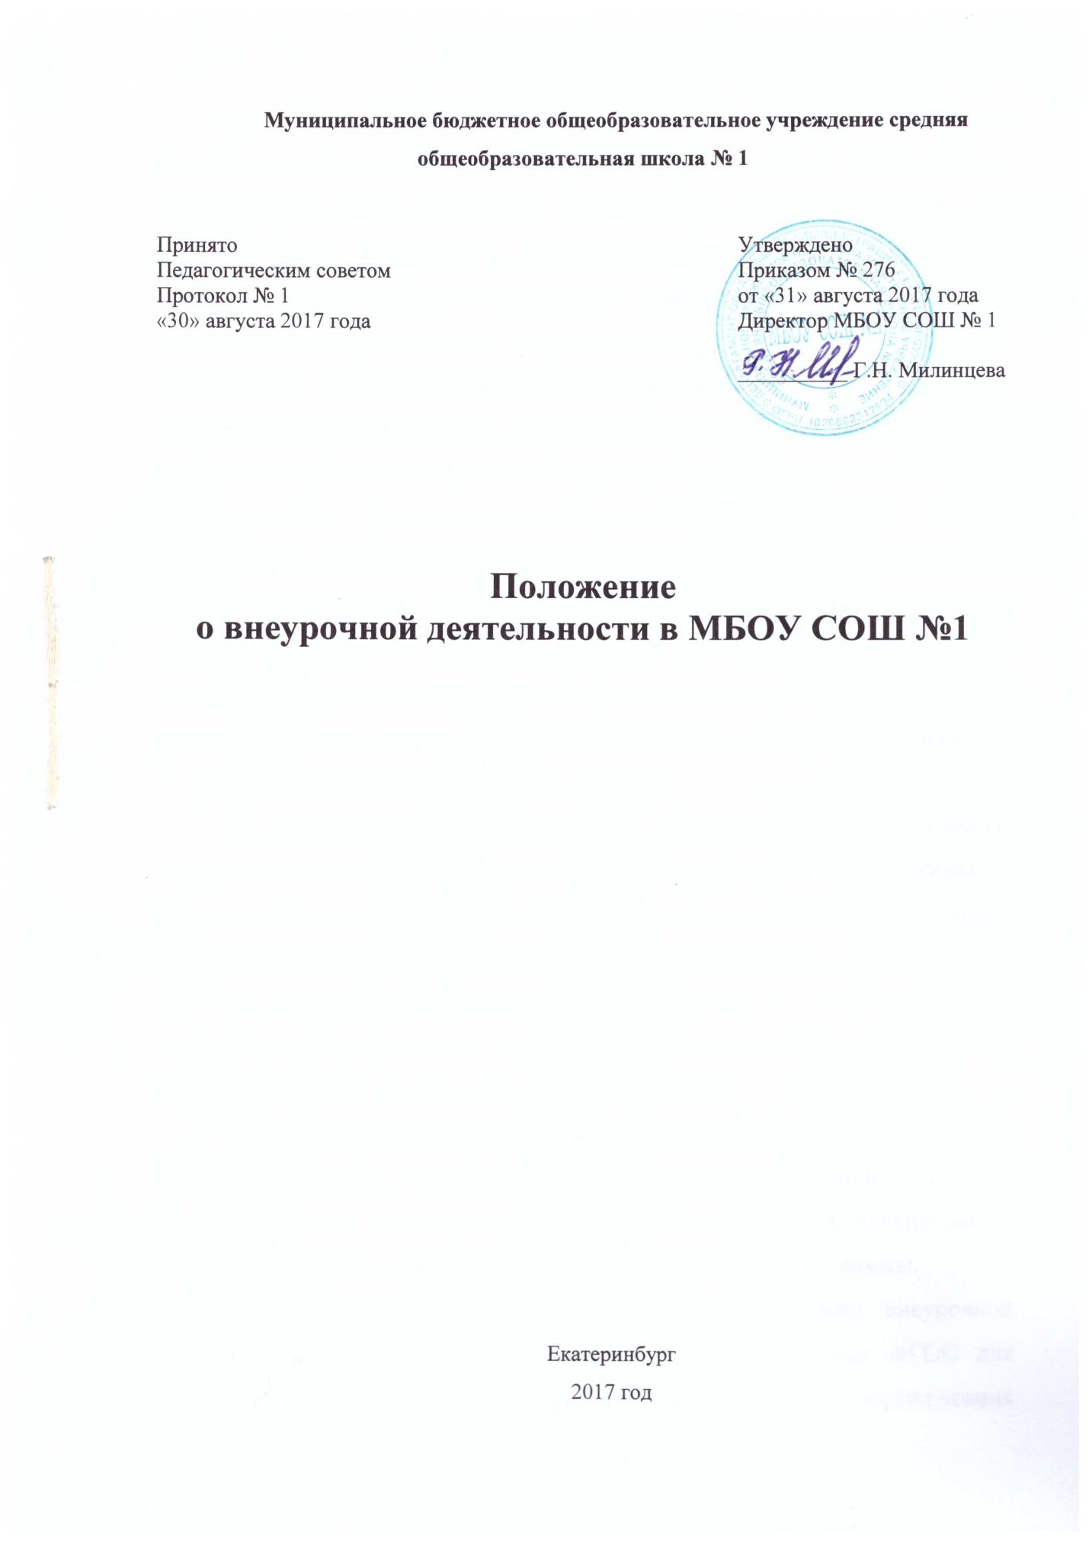

Настоящее Положение разработано в соответствии с Законом Российской Федерации «Об образовании», Приказом Министерства образования и науки Российской Федерации от 06.10.2009 № 373 «Об утверждении и введении в действие федерального государственного образовательного стандарта начального общего образования», Приказом Министерства образования и науки РФ от 17.12.2010 г. №1897 «Об утверждении и введении Федерального государственного образовательного стандарта основного общего образования», письмом ДОО Минобрнауки  России от 12.05.2011 № 03 – 296 «Об организации внеурочной деятельности при введении федерального государственного стандарта общего образования», письмом Минобрнауки России от 18.08.2017 № 09-1672 «О направлении методических рекомендаций, Методические рекомендации по уточнению понятия и содержания внеурочной деятельности в рамках реализации основных общеобразовательных программ, в том числе в части проектной деятельности», Уставом МБОУ СОШ № 1 (Далее - Учреждения).

**1.       Общие положения.**

1.1. Внеурочная деятельность - образовательная деятельность, осуществляемая в формах, отличных от классно-урочной, и направленная на достижение планируемых результатов освоения основной образовательной программы начального и основного общего образования.

1.2. Внеурочная деятельность организуется в 1-9-х  классах в соответствии с федеральным государственным образовательным стандартом начального общего и основного общего образования.

1.3. Время, отведенное на внеурочную деятельность, не учитывается при определении максимально допустимой недельной нагрузки обучающихся, но учитывается при определении объемов финансирования, направляемых на реализацию основной образовательной программы.

1.4. Данное положение регламентирует организацию внеурочной деятельности обучающихся в соответствии с требованиями ФГОС для начальной и основной общеобразовательной школы: порядок нормирования и учёта, организации внеурочной  деятельности, а также определяет ее формы и виды.

**2.  Цель и задачи**

2.1. Целью внеурочной деятельности является создание условий для проявления и развития ребенком своих интересов на основе свободного выбора, постижения духовно-нравственных ценностей и культурных традиций; содействие в обеспечении достижения ожидаемых результатов обучающихся 1-9-х  классов  МБОУ СОШ № 1   (далее Школа) в соответствии с основной образовательной программой начального общего и основного общего образования общеобразовательного учреждения.

2.2.Внеурочная деятельность направлена на реализацию индивидуальных потребностей обучающихся школы путем предоставления выбора широкого спектра занятий, направленных на развитие детей.

2.3. Внеурочная деятельность может быть использована на введение учебных курсов, факультативов, расширяющих содержание учебных предметов, обеспечивающих различные интересы обучающихся.

 2.4. **Основные задачи:**

- выявить интересы, склонности, способности, возможности обучающихся к различным видам деятельности;

- создать условия для индивидуального развития ребенка в избранной сфере внеурочной деятельности;

- формировать систему универсальных учебных действий в избранном направлении деятельности;

- развивать опыт творческой деятельности, творческих способностей;

- создать условия для социализации приобретенных универсальных учебных действий;

- развивать коммуникативные качества, накапливать опыт взаимодействия, сотрудничества;

- обеспечить благоприятную атмосферу для адаптации ребенка в школе;  
- учитывать возрастные  и индивидуальные особенности  обучающихся.

**3.  Направления, формы, виды организации внеурочной деятельности**

3.1. Направления и виды внеурочной деятельности определяются образовательным учреждением  в соответствии с основной образовательной программой начального и основного общего образования. Подбор направлений, форм и видов деятельности,  осуществляемый  в соответствии с  индивидуальными образовательными  потребностями обучающихся  обеспечивает достижение планируемых результатов обучающихся в соответствии с основной образовательной программой начального и основного общего образования Школы.

3.2. Внеурочная деятельность организуется:

***по месту проведения:***

*-*в классе с основным (переменным) составом,

-в классе группами,

-в классе индивидуально;

***по времени***:

-в первой половине дня,

-во второй половине дня,

-на базе учреждений культуры, организаций и предприятий;

***по направлениям*** *развития личности:*

-духовно-нравственное,

-социальное,

-общеинтеллектуальное,

-общекультурное,

-спортивно-оздоровительное;

***по видам*:**

-игровая,

-познавательная,

-досугово-развлекательная деятельность (досуговое общение),

-проблемно-ценностное общение;

-художественное творчество,

-социальное творчество (социальная преобразующая добровольческая деятельность);

-техническое творчество (трудовая) деятельность,

-спортивно-оздоровительная деятельность;

-туристско-краеведческая деятельность;

-экологическая деятельность.

***в формах:***

-экскурсии,

-конкурсы,

-соревнования,

-деловые игры,

- диспуты,

-викторины,

-акции,

-КТД (коллективно-творческие дела),

-конференции,

-дебаты,

-образовательные ток-шоу,

-поисковые исследования,

-общественно-полезные практики,

-кружки,

-секции,

-олимпиады,

-консультации,

-тренинги,

-дискуссионные клубы,

-через организацию деятельности обучающегося во взаимодействии со сверстниками, педагогами, родителями.

3.3. Порядок смены видов и форм учебной и внеурочной деятельности в рамках реализации основной образовательной программы начального и основного общего образования определяет Школа.

3.4. Направления внеурочной деятельности рассматриваются как содержательный ориентир при построении образовательных программ, а разработку и реализацию конкретных форм внеурочной деятельности школьников основывать на видах деятельности.

**4.   Организация внеурочной деятельности**

4.1. Внеурочная деятельность обучающихся объединяет все виды деятельности школьников (кроме учебной деятельности  на уроке), в которых возможно и целесообразно решение задач их воспитания и социализации.

4.2.  Обучающиеся, их родители (законные представители) участвуют в выборе направлений и форм внеурочной деятельности.

4.3. Внеурочная деятельность может быть организована с использованием возможностей учреждений дополнительного образования детей, учреждений культуры и спорта.

4.4. Занятия внеурочной деятельности могут проводиться учителями начальных классов, учителями - предметниками, классными руководителями, педагогами дополнительного образования, педагогами-психологами, в соответствии с должностными обязанностями квалификационных характеристик должностей работников образования.

4.5.  Для обучающихся 1,7-го классов выбор и набор направлений и программ внеурочной деятельности предлагается на родительском собрании.

4.6. Образовательные программы внеурочной деятельности разрабатываются и утверждаются Школой самостоятельно. Возможно использование авторских программ.

 4.7. Предварительный выбор  программ внеурочной деятельности на следующий учебный год обучающимися производится во втором полугодии на основе анкетирования.

4.8. Образовательные программы внеурочной деятельности могут быть различных ***типов:***

- ***комплексные:***

Комплексные программы предполагают последовательный переход от воспитательных результатов первого уровня к результатам третьего уровня в различных видах внеурочной деятельности.**;**

***- тематические:***

Тематические программы направлены на получение воспитательных результатов в определенном проблемном поле и используются при этом возможности различных видов внеурочной деятельности.

***- по конкретным видам внеурочной деятельности***

Программы по конкретным видам внеурочной деятельности - игровая, познавательная, спортивно-оздоровительная и др.

***- ориентированные на достижение результатов***

Программы, ориентированные на достижение результатов определенного уровня (первого, первого и второго, второго и третьего и т. д.), могут иметь возрастную привязку, например: 1-й класс - первый уровень, 2-3-й классы - второй уровень, 4-й класс - третий уровень и др.).

4.9. Структура образовательной программы внеурочной деятельности:

1.Титульный лист

2.Пояснительная записка

3.Учебно-тематический план или структура курса

4.Содержание курса

5.Ресурсное обеспечение реализации Программы

6.Ожидаемые результаты

7.Рекомендуемая литература

8.Материально-техническое обеспечение программы.

4.10.  В сентябре формируются группы для проведения занятий внеурочной деятельности.

4.11.  План  внеурочной деятельности для класса определяется в начале учебного года.

4.12. Расписание внеурочной деятельности в рамках реализации основной образовательной программы начального и основного общего образования определяется приказом директора школы.

4.13. Занятия внеурочной деятельности проводятся не ранее, чем через 30-40 мин. после окончания последнего урока.

4.14. Перемена между занятиями внеурочной деятельности продолжительностью не менее 10 мин.

4.15. На внеурочную деятельность в неделю отводится не более 10 часов.   
 4.16. Учет занятости обучающихся внеурочной деятельностью осуществляется классным руководителем в Журнале учёта внеурочной деятельности. Оформление журнала осуществляется в соответствии с требованиями к заполнению журналов учета проведённых занятий. Журнал учёта должен содержать следующую информацию: дата и тема проведённых занятий, ФИ обучающихся, отметка посещаемости обучающихся.

**5. Порядок комплектования объединений и организация внеурочной деятельности.**

5.1.  Заместитель директора по воспитательной работе с детьми совместно с заместителями директора по учебно-воспитательной работе 1-4, 5-9 классов организуют работу творческой группы педагогов по разработке программ различных направлений на следующий учебный год согласно запросу обучающихся и родителей.

5.2. Классный руководитель проводит анкетирование обучающихся и их родителей с представлением основных направлений внеурочной деятельности, на основании анкетирования формируется общий заказ в параллели и индивидуальный образовательный маршрут обучающегося. На основании заказа заместитель директора по воспитательной работе с классным руководителем составляет график работы объединений внеурочной деятельности.

5.3.  В начале каждого учебного года администрация совместно с учителями-предметниками и классными руководителями школы организует презентацию имеющихся объединений.

5.4. Классный руководитель осуществляет тьюторское сопровождение обучающихся класса для организации выбора и в ходе посещения объединения.

**6.  Организация управления**

6. 1. Требования к организации внеурочной деятельности.

Контроль проведения занятий внеурочной деятельности осуществляют заместитель директора по учебно-воспитательной работе по плану, утвержденному директором школы, по следующим направлениям: оценка содержания и качества программ внеурочной деятельности, организация проведения занятий внеурочной деятельности.

6.1.1. Образовательное учреждение может реализовывать внеурочную деятельность по  программам, разработанным    в соответствии с требованиями ФГОС НОО и ООО, основными концептуальными положениями УМК и по программам,  разработанным  образовательными учреждениями.

6.1.2. Оптимальный объём программы внеурочной деятельности составляет 33 - 66 часов в 1 классе, 34-68 часов во 2-9 классах, наполняемость групп от  10  до 25 человек.

6.1.3. Программное обеспечение внеурочной деятельности опирается на социальный заказ, имеющиеся возможности и особенности образовательного процесса с целью максимального удовлетворения потребностей обучающихся во внеурочной деятельности, ее дифференциации и индивидуализации.

6.1.4. Планируемые результаты служат ориентировочной основой для проведения неперсонифицированных мониторинговых исследований, составления портфолио достижений младшего школьника и подростка в целях определения эффективности воспитательной деятельности.

6.1.5. Программа должна соответствовать нормативно-правовым требованиям к внеурочной деятельности, в том числе  утвержденным СанПиН 2.4.2.2821-10.

6.1.6. Выбор форм внеурочной деятельности должен опираться на гарантию достижения результата определенного уровня; при разработке программы необходимо выстраивать логику перехода от результатов одного уровня к результатам другого.

6.2. В определении содержания программ школа руководствуется педагогической целесообразностью и ориентируется на запросы и потребности обучающихся и их родителей (законных представителей).

6.3. Классификация результатов внеурочной деятельности:

6.3.1. Первый уровень результатов - приобретение школьником социальных знаний (об общественных нормах, устройстве общества, о социально одобряемых и неодобряемых формах поведения в обществе и т.п.), первичного понимания социальной реальности и повседневной жизни.

Второй уровень результатов - получение школьником опыта переживания и позитивного отношения к базовым ценностям общества (человек, семья, Отечество, природа, мир, знания, труд, культура), ценностного отношения к социальным реальностям в целом.

Третий уровень результатов - получение школьником опыта самостоятельного общественного действия в открытом социуме, за пределами дружественной среды школы, где не обязательно положительный настрой.

6.4. Оценка качества и утверждения программы внеурочной деятельности:

6.4.1. Внедрение программ внеурочной деятельности предполагает проведение следующих процедур:

* рассмотрение и обсуждение программ внеурочной деятельности на  заседаниях школьных методических объединений;
* согласование с заместителем директора по УВР и заместителем директора по воспитательной работе;
* утверждение директором.

**7. Учет внеурочных достижений обучающихся**

7.1. Основной формой учета внеурочных достижений обучающихся является портфолио.

7.2. Основными целями составления портфолио являются:

- развитие самостоятельности и объективности в оценке деятельности обучающихся, повышение их конкурентоспособности;

- мотивация обучающихся в достижении индивидуальных учебных результатов через активное участие во внеурочной  деятельности по овладению знаниями, умениями, навыками;

- переход на более объективную и прозрачную  форму  оценивания достижений обучающихся.

7.3. Основными задачами составления портфолио являются:

- систематизация результатов различных видов внеурочной деятельности обучающихся, включая научную, творческую, спортивную и другую деятельность;

- создание условий для индивидуализации оценки деятельности каждого обучающегося.

7.4. Портфолио может иметь следующую структуру:

- 1 раздел «Мой портрет» (информация о владельце);

- 2 раздел «Портфолио документов» (дипломы, грамоты, результаты тестирования);

- «Спортивные достижения»: этот раздел включает в себя участие в конкурсах различного уровня (школа, город, округ и т.д.), прописываются все спортивные достижения;

- «Олимпиады»: в данном разделе отражается участие обучающихся во всех предметных и тематических олимпиадах;

-  «Научно-исследовательская деятельность»: в этом разделе фиксируются все творческие работы, проектные работы, исследовательские работы;

- «Общественно-культурная деятельность»: данный раздел включает весь спектр культурно-массовых мероприятий школы, города, округа, России, Мира, в которых обучающиеся принимали участие.

**8. Финансирование внеурочной деятельности**

Финансирование часов, отводимых на внеурочную деятельность, организуемую в Школе, осуществляется в пределах средств субвенции бюджета города Екатеринбурга на обеспечение государственных гарантий прав граждан на получение общедоступного и бесплатного дошкольного, общего и дополнительного образования в общеобразовательных учреждениях (стимулирующая часть ФОТ).

**9. Заключительные положения.**

9.1. Положение вступает в силу с момента его утверждения.

9.2. Один экземпляр настоящего Положения хранится в библиотеку Учреждения.

9.3. Положение размещается на официальном сайте Учреждения в сети Интернет.

9.4. Срок действия настоящего Положения неограничен, действует до принятия новой редакции.